

Тема 16 (13-3). Использование дополнительных методов построения отчетов.

Цели:

к концу этой темы вы должны уметь:
- повторно использовать объекты в рамках одного доклада
- разделять компоновку объектов между докладами
- обсуждать шаблоны отчетов
- добавлять страницы в отчет
Инструкции для преподавателя
если вы хотите пройти со студентами эту тему, они должны быть знакомы с :
- основами Report Studio
- фильтрами
предполагаемые темы для ознакомления:
- введение в отчетную среду (Introduction to the Reporting Application)
- использование фильтров в отчетах (Focus Reports using Filters)

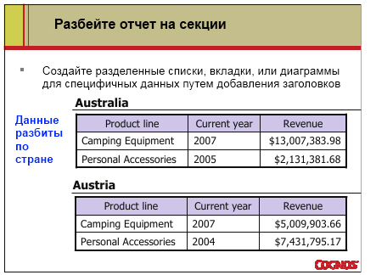

Создайте секции в отчете чтобы показать сгруппированную информацию в разделенных областях. Это позволяет легче отслеживать информацию и просматривать данные, сгруппированные по необходимому полю.
Когда вы запустите отчет, отобразятся данные, разделенные по выбранному полю.

Инструкции для преподавателя
Создание секций напоминает группировку по выбранному значению. Разница в том, что в разделе верхние и нижние колонтитулы появляются за пределами списка, вкладки, или диаграммы.
Чтобы удалить раздел верхние и нижние колонтитулы, выберите его, а затем из Structure menu выберите команду List Headers & Footers. Снимите соответствующие флажки. Колонтитул будет удален

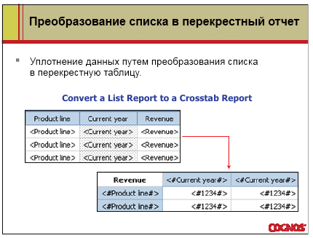.

Выделенные вами колонки из списка преобразуются в соответствующие колонки в перекрестной таблице, а невыделенные колонки из списка в строки.
Если у вас только одно измерение в списке, они станут ячейками перекрестной таблицы. Если вы хотите преобразовать больше одного измерения в списке, они будут представлены в виде колонок.

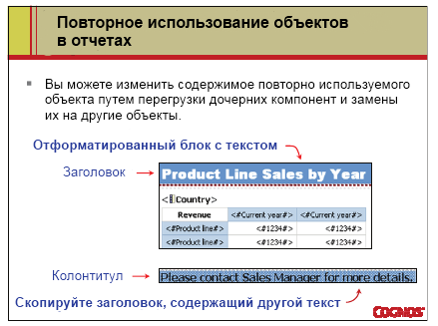

Если вы повторно используете объект, который содержит другие объекты, вы можете заменить дочерние объекты на другие в необходимом вам порядке.
Чтобы изменить содержимое повторно используемого объекта, вы должны перегрузить дочерний объект с помощью панели свойств (Property pane)

Инструкции для преподавателя:
Вы можете захотеть объяснить термин "дочерний объект". Это объект, который содержится в другом объекте.
Пример показывает блок, который содержит текст в заголовке страницы и способ повторного использования его в колонтитуле страницы. Как видно, текст в колонтитуле был заменен на текст из заголовка страницы.
Для перегрузки элемента, кликните на скопированный объект и затем на панель свойств (Properties pane). Следует помнить: все объекты родителя должны быть проименованы. Эти объекты будут удалены и вы сможете заменить их на другие.

Демо 1.

Повторное использование объектов в том же отчете
Задача:
Вас попросили добавить некоторой описательной информации для секционного доклада. Отчет должен включать название на каждой странице, описывающей содержание доклада, а также контактную информацию для обращения, если у пользователей есть какие-либо вопросы
Server: localhost
User/Password: brettonf/Education1!
Studio: Report Studio
Package: GO Data Warehouse (query)
Report Type: Blank
Folder: Sales and Marketing (query)
Namespace: Sales (query)

Задание 1. Добавить список на пустой отчет.
- Выберите Create a new report or template, выберите Blank, и затем нажмите OK.
- В панели Insertable Objects, выберите вкладку Toolbox, и нажмите два раза List.
- Добавьте следующие объекты к списку.
Employee by region → Country.
Product → Product line.
Time dimension → Current year.
Sales fact → Revenue.
- На панели инструментов нажмите Run Report. Результат будет представлен ниже.
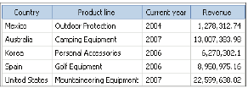
Данные по стране и типу продукта повторяются. Вы можете разделить отчет по уровню страны и преобразовать список в перекрестный отчет.
- Закройте окно просмотра.
Задание 2. Разделение данных и преобразование в перекрестный отчет.
- Выберите колонку со страной и затем на панели инструментов нажмите Section. Вы получите разделенный список для каждой страны.
- Запустите отчет. Результат будет представлен ниже.

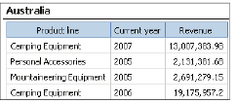

- Отчет будет представлен разделенным по уровню страны.
- Закройте окно просмотра и нажмите на колонку Current year .
- На панели инструментов нажмите Pivot List to Crosstab, после чего запустите отчет. Результат представлен ниже:
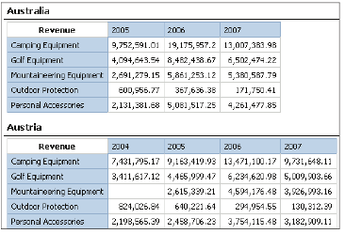
Из-за того, что вы выбрали Current year до конвертации списка в перекрестную таблицу, года представлены в виде колонок. Типы продуктов и прибыль представлены как строки, т.к. они были объединены как измерения в отчете.
- Закройте окно просмотра.
Задание 3. Добавление заголовка и колонтитула, а также добавление объектов в заголовок.
- В меню Visual Aids на панели инструментов убедитесь что выбран пункт Show boundary lines.
- В меню Structure, отметьте Headers and Footers и нажмите Page Header & Footer, выберите чекбоксы Header и Footer, и нажмите OK.
- В панели Insertable Objects, нажмите вкладку Toolbox , и затем перетащите Block в заголовок страницы.
- Перетащите Text Item в блок заголовка Product Line Sales by Year, и нажмите OK. Теперь вы можете форматировать добавленный вами к заголовку объект.

Задание 4. Применение стиля к блоку заголовка и тексту.
- В заголовке нажмите правую часть текста чтобы выделить блок.
- На панели инструментов нажмите стрелку у кнопки Background Color.
- Выберите закладку Named Colors и нажмите колорбокс Teal.
- В заголовке нажмите на текст, чтобы выделить его и затем на панели инструментов измените шрифт на Arial Black, 16pt, с фоновым цветом White. Результат представлен ниже:
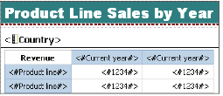
Отчет теперь содержит заголовок с указанным вами названием. Он был отформатирован согласно выставленными вами свойствами.
Теперь нам необходимо повторно использовать созданные и отформатированные нами объекты без повторение проделанных шагов.

Инструкции преподавателю:
Если вы попробуете привязать не уникальное имя, Report Studio отобразит предупреждение, что имя должно быть уникальным.
Если вы выберете элемент отчета, например колонку в списке, и захотите отменить выделение для нее, нажмите клавишу Esc.

Задание 5. Определение уникального имени у объекта
- В заголовке нажмите на правой части текста чтобы выбрать блок.
- В панели Properties , под Miscellaneous в свойстве Name выберите Block и нажмите Enter.
- Повторяйте шаги 1 и 2 чтобы дать имена объектам.

Задание 6. Повторное использование блока заголовка и изменение текста в колонтитуле.
- Из закладки Toolbox, перетяните Layout Component Reference в колонтитул страницы.
Чтобы повторно использовать объект в заголовке, вам необходимо указать объект, к которому будем обращаться. Вы можете выбрать из двух объектов, для которых вы перед этим указывали имена. В этом случае вы сможете выбрать блок, потому что он также содержит текст.
- В разделе доступных компонент выберите Block и затем нажмите ОК. Заголовок будет содержать те же объекты и будет отформатирован также как и заголовок.
- Нажмите на текст в заголовке.
В панели свойств вы можете выбрать только ссылки на размещение компонентов объекта а не блок или текстовые области по отдельности. Это из-за того что он ссылается на блок объекта в заголовке. Важно помнить, что блок объекта в заголовке содержит также текст.
Теперь давайте изменим текст в заголовке, содержащий информацию.
- В панели Properties нажмите Overrides и затем нажмите ellipsis.
- В диалоговом окне выберите чекбокс Text и нажмите OK.
Ссылка на расположение компонента в заголовке больше не содержит текст. Остался только блок.
- Перетащите Text Item в блок заголовка, выберите Please contact Sales Manager for more details и затем нажмите OK.
- Выберите текст в заголовке и измените шрифт на 12pt, Bold.
- Запустите отчет и пролистайте вниз, чтобы увидеть заголовок. Результат представлен ниже:
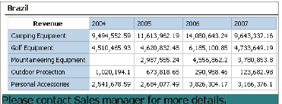
- Закройте окно просмотра. Покиньте Report Studio и переходите к следующим заданиям.

Результаты:
Вы расширили Product Line Sales by Year путем добавление заголовка и колонтитула. чтобы создать заголовок и минимизировать вашу работу, вы повторно использовали объекты из заголовка.

Инструкции преподавателю:
Это упрощенный пример повторного использования объектов отчета. Этот метод лучше всего использовать для повторного объекта с многочисленными свойствами. Вы можете также повторно использовать объекты между отчетами и это будет обсуждаться далее.
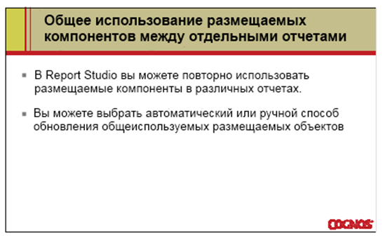

Вместо создания новых размещаемых компонент (таких как заголовки страниц) для каждого отчета вы можете создать объект в одном отчете и затем повторно использовать его в других отчетах.
Повторное использование таких объектов экономит ваше время и позволяет вам применять общее фирменное форматирование для многих отчетов.

Инструкции преподавателя:
В исходном отчете убедитесь что у каждого компонента, который вы хотите повторно использовать, есть имя. Когда вы используете компонент в другом отчете, вы можете перегрузить дочерние объекты (такие как текстовое поле или заголовок страницы) если дочерние объекты были проименованы в исходном отчете. Один из эффективных способов это создание отчета, содержащего все объекты, которые вы хотите повторно использовать в другом отчете, и ,затем, использование как объект библиотеки. Такие совместноиспользуемые объекты хранятся в кэше компонент. Кэш содержит объявления этих объектов. Когда вы открываете отчет, который содержит компоненты совместноиспользуемые компоненты, объявления этих компонент копируются в кэш Report Studio.
Имена объектов не могут содержать пробелов и должны начинаться с буквы.
Когда вы перегружаете дочерние объекты, вы можете заменить дочерний объект на любой другой, не обязательно такого же типа. Для примера, если дочерний объект является текстовым полем, вы можете заменить его на изображение.

По-умолчанию, повторно используемые объекты автоматически обновляются каждый раз когда отчет запущен.
Это означает что когда вы открываете или запускаете отчет, содержащий такие объекты, то если объект был изменен в исходном отчете, эти же изменения будут автоматически применены и в вашем отчете.
Если вы хотите чтобы повторно используемые объекты обновлялись вручную. то в отчете, где такой объект был повторно использован, выберете этот объект и затем в панели Properties измените свойство Embed с Reference на Copy.

Инструкции преподавателя

Если свойство Embed установлено в Reference, то ссылка или указатель на этот объект хранится в отчете. Если свойство Embed установлено в Copy, то копия внешнего объекта хранится в отчете.
Если вы установили это свойство в значение Copy, то для обновления самого объекта, включая любые изменения, сделанные в исходном отчете, нажмите правой кнопкой по объекту и выберите Update Component Copy.
Если отчет содержит объекты, доступные из другого отчета, вы можете быстро обновить эти объекты если в исходном отчете они были изменены. (Эта опция обычно используется если изменения были сделаны в исходном отчете в тот момент, когда ваш отчет был открыт.)
Шаги для обновления представлены в демо 2.

Демо 2: Повторное размещение компонентов в другом отчете.

Задачи:
Сэкономить время при создании новых отчетов, вы сможете создать стандартный страничный заголовок, который может быть использован во многих отчетах. Затем вы создадите один, который будет повторно использован в этом заголовке страницы.

Server: localhost
User/Password: brettonf/Education1!
Studio: Report Studio
Package: GO Data Warehouse (query)
Report Type: Blank
Folder: Sales and Marketing (query)
Namespace: Sales (query)

Задание 1. Создайте отчет с заголовком страны, который может быть повторно использован в других отчетах.
- Создайте пустой отчет. Вы создадите заголовок страны, который можно будет использовать в других отчетах.
- На панели инструментов выберите Insert Table и затем нажмите 1x3 Table, как показано ниже.
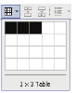
Т.к. вы хотите повторно использовать эту таблицу как заголовок страницы в других отчетах, вам необходимо дать ей имя.
- Нажмите по любой ячейке таблицы, в панели Properties нажмите Select Ancestor и затем нажмите Table.
- На панели Properties, в разделе Miscellaneous, в ячейке Name , введите StandardPageHeader, и нажмите Enter. Вам необходимо добавить логотип вашей компании на левую сторону заголовка страницы.
- В панели Insertable Objects, выберите вкладку Toolbox, и затем перетащите Image в левую ячейку таблицы.
- Нажмите на Image, которую вы только что добавили в левую ячейку, и затем в панели Properties, в графе URL Source, два раза нажмите на ячейку с URL.
- В диалоговом окне Image URL, нажмите Browse, перейдите по http://localhost/cognos8/samples/images, и затем двойным нажатием на go_logo_small.jpg.
- Нажмите OK.
Вам необходимо добавить следующий объект по центру страницы в заголовок, который можно будет использовать для добавления названия к отчету.
- Из панели Insertable Objects, перетащите текстовое примечание к центру ячейки таблицы, а затем нажмите кнопку OK, чтобы закрыть диалоговое окно текста. Вы не будете указывать текст, который будет использоваться, потому что он будет разным для каждого отчета. Вы дадите имя этому тексту, так что он может быть изменен, когда заголовок страницы будет повторно использован в других отчетах.
- Нажмите на Text item , который вы только что добавили, в панели свойств, в разделе Miscellaneous, в ячейке Name, введите ReportTitle, а затем нажмите Enter.

Задание 2. Добавление деталей к заголовку страницы и сохранение отчета.
Вам необходимо добавить дату и время к заголовку отчета.
- Из панели Insertable Objects, перетащите на правую ячейку таблицы.
- В поле Number of columns введите 1, в поле Number of rows введите 2, а затем нажмите кнопку ОК.
- Из панели Insertable Objects, перетащите объект Layout Calculation на верхнюю ячейку таблицы, которую вы добавили в шаге 2.
- В диалоговом окне Report Expression, нажмите на вкладку Functions, разверните папку Report functions, а затем перетащите AsOfDate на панель Expression Definition.
- Нажмите кнопку OK, чтобы закрыть диалоговое окно Report Expression. Вам необходимо, чтобы время, чтобы появилось в нижнем правом углу заголовка страницы.
- Из панели Insertable Objects перетащите второй Layout Calculation в нижнюю ячейку таблицы, которую вы добавили в шаге 2.
- Щелкните вкладку Functions, разверните Report functions и перетащите AsOfTime на панель Expression Definition.
- Нажмите кнопку OK, чтобы закрыть диалоговое окно Report Expression.
- В меню File выберите команду Save.
- Перейдите к GO Data Warehouse (query),В поле Name введите Layout Library, а затем нажмите кнопку Save.

Задание 3. Создайте второй отчет, который повторно использует стандартный заголовок страницы.
- На панели инструментов нажмите New, нажмите List, а затем нажмите ОК.
- В заголовке страницы, выделите Block, а затем нажмите Delete.
- В панели Insertable Objects, откройте вкладку Toolbox, а затем перетащитe Layout Component Reference в область заголовка страницы.
- В поле Component Reference, нажмите Another report, нажмите кнопку с многоточием, а затем перейдите к GO Data Warehouse (query)..
- Нажмите Layout Library, а затем нажмите Open.
- В разделе Available Components to Reference, нажмите StandardPageHeader, а затем нажмите ОК. Появится заголовок страницы из отчета Layout Library. Теперь вам надо настроить отчет.
- В заголовке страницы, нажмите Layout Component Reference, а затем в панели Properties, дважды щелкните Overrides. Появится диалоговое окно Overrides. Из-за того, что вы дали названию отчета другое имя, вы теперь можете перегрузить содержимое в общем заголовке страницы.
- Выберите ReportTitle флажок, а затем нажмите кнопку ОК.
- В панели Insertable Objects, из вкладки Toolbox, перетащите Text Item к центру ячейки заголовка страницы, в диалоговом окне Text, введите Quantity By Order Method, а затем нажмите кнопку ОК.
- Нажмите Quantity By Order Method , который вы только что добавили, а затем на панели инструментов, измените шрифт на Arial и размер 22pt.

Задание 4. Добавление данных и форматирование отчета.
- В панели Insertable Objects, нажмите на закладке Source, разверните папку Sales and Marketing (query), а затем разверните область Sales(query).
- Добавьте следующие пункты запрос в список:
Order method → Order method
Sales fact → Quantity
- Сохраните отчет в в папке GO Data Warehouse (query) как Quantity By Order Method.
- Запустите отчет. результат представлен ниже:
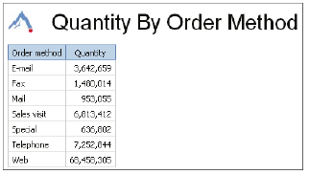
Заголовок страницы, который был создан в отчете Layout Library, отобразился с введенным вами названием.
- Закройте окно просмотра.

Задание 5. Модификация общих заголовков страницы и просмотр результатов.
- В списке, в заголовке страницы, выберите Layout Component Reference. в панели Properties, свойство Embed установлено в Reference. Это означает, что любые изменения, внесенные в общий заголовок страницы в исходном отчете Layout Library будут автоматически применяться в отчете. Теперь необходимо изменить общий заголовок страницы в исходном отчете.
- Откройте отчет Layout Library.
- В заголовке страницы, нажмите AsOfTime (), а затем нажмите кнопку Delete.
- На панели инструментов нажмите кнопку Save.
- Откройте отчет Quantity By Order Method. В результате появляется как показано ниже:
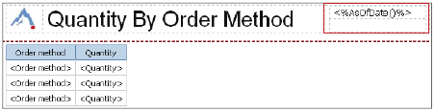
Ваши изменения в заголовке страницы из первого отчета были автоматически применены к этому заголовку на странице.

Задание 6. Ручное обновление изменений в общем заголовке страницы.
Вы решили что вам не нужны автоматические изменения к этому отчету, которые были применены после изменения первого отчета (Layout Library).
- В отчете Quantity By Order Method, в заголовке страницы, нажмите Layout Component Reference.
- На панели Properties нажмите Embed, а затем в списке, нажмите кнопку Copy.
- Сохраните отчет.
- Откройте отчет Layout Library.
- В заголовке страницы, в левой ячейке, вырежьте Image, а затем вставьте его в центре ячейки таблицы.
- В таблице, в центре клетки, вырежьте Text, а затем вставьте его в левую ячейку.
- Сохранить отчет.
- Откройте отчет Quantity By Order Method. Хотя вы поменяли порядок изображений и текстовых объектов в исходном отчете, это изменение не отражается в заголовке страницы в данном отчете. Для того чтобы сделать заголовок страницы в отчете Quantity By Order Method в соответствии с стандартным заголовом страницы из отчета Layout Library, необходимо вручную обновить общий заголовок страницы.
- В докладе, в заголовке страницы, щелкните правой кнопкой мыши Layout Component, а затем нажмите кнопку Update Component Copy. Результат показан ниже:
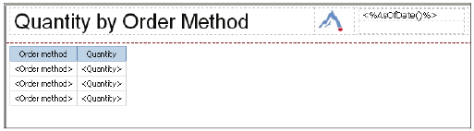
Заголовок страницы обновился в соответствии с изменениями, внесенными в Layout Library.
- Закройте окно просмотра. Оставьте Report Studio открытым для следующей демонстрации.
Результат: Вы создали и повторно использовали стандартный заголовок страницы, а затем сравнили автоматическое и ручное повторно использованного заголовка страницы, когда он изменился в исходном отчете.

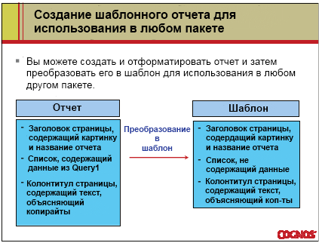

Когда вы преобразуете отчет в шаблон, Report Studio убирает любые query-зависимые данные из отчета. Для примера, Report Studio уберет все данные, вычисления и фильтры.
Report Studio убирает все query-зависимые данные так, чтобы шаблон мог затем быть использован в любом пакете, а не только с пакетом, его создавшим.
После того, как вы преобразуете отчет в шаблон, вкладка Source в панели Insertable Objects перестанет отображаться во всех пакетах с данными.

Инструкции преподавателя
Чтобы создать отчет, используя шаблон, сперва откройте необходимый вам пакет так, чтобы данные пакета появились на вкладке Source в панели Insertable Objects. Далее, откройте шаблон и добавьте данные из открытого перед этим пакета.
Чтобы преобразовать отчет в шаблон, в меню File выберите Convert To Template.

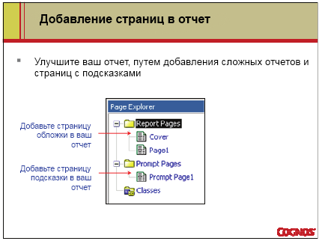

Вы можете добавить, удалить, переименовать и изменить порядок страниц чтобы индивидуализировать ваш отчет.
Перейдите к произвольной странице в панели Page Explorer. Запустите отчет для просмотра всех страниц.

Инструкции преподавателя:
Добавьте отчет и страницы подсказки (prompt pages) к вашему отчету используя Page Explorer или меню View на панели инструментов.

Демо 3: Создайте отчет с страницей обложки

Задачи: Вам необходимо создать отчет, который показывает цену продукта по типу для каждого года. Создайте страницу обложки для отчета.
Server: localhost
User/Password: brettonf/Education1!
Studio: Report Studio
Package: GO Data Warehouse (query)
Report Type: Crosstab
Folder: Sales and Marketing (query)
Namespace: Sales (query)

Задание 1. Создайте перекрестный отчет.
- Из вкладки Source добавьте следующие объекты к отчету:
Product → Product line to Rows
Time dimension → Current year to Columns
Sales fact → Product cost to Measures

Задание 2. Создайте страницу обложки.
- На панели Explorer, укажите на Page Explorer и затем нажмите Report Pages.
- Из панели Inertable Objects перетащите Page на панель Report Pages вниз от Page1.
- В разделе Properties в элементе Name введите CoverPage и нажмите Enter.
- Перетащите CoverPage наверх Page1 и затем нажмите двойным кликом CoverPage.

Задание 3. Добавьте таблицу на страницу обложки.
- Из панели Insertable Objects перетащите Text Item в ячейку посередине таблицы.
- Нажмите Text Item и измените шрифт на Impact, 20pt, Italic.
- В панели Properties, в разделе Miscellaneous установите флажок рядом с именем свойства, введите Title, а затем нажмите клавишу Enter.
- Из панели Insertable Objects, перетащите Image в верхнюю ячейку.
- Кликните на картинку, чтобы выбрать его, а затем в панели Properties, дважды щелкните поле рядом с URL, а затем нажмите кнопку Browse.
- Нажмите cover1.jpg,нажмите кнопку ОК, а затем нажмите кнопку ОК еще раз.
- Из панели Insertable Objects, перетащите Image в нижнюю ячейку.
- Кликните на картинку, чтобы выбрать его, а затем в панели Properties, дважды щелкните поле рядом с URL, а затем нажмите кнопку Browse.
- Нажмите cover2.jpg, нажмите кнопку ОК, а затем снова нажмите кнопку ОК.

Задание 5. Добавьте ссылку на таблицу и ее компоненты.
- В окне Explorer выберите пункт Page Explorer, а затем выберите Page1.
- Дважды щелкните на названии и введите Product Cost by Product Line for each Year.
- Измените шрифт в заголовке отчета на Impact, 14pt.
- Запустите отчет. Результаты выглядят следующим образом:


- На нижней части первой страницы нажмите кнопку Page down.
Результаты представлены ниже:
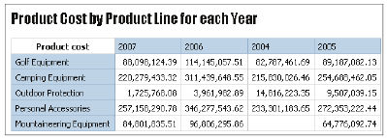

- Закройте окно просмотра. Закройте Report Studio, перейдите к Workshop.

Результаты:
Вы создали отчет, показывающий цену продукта по типу для каждого года. Вы также создали страницу обложки для отчета.

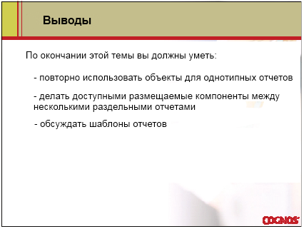

Workshop 1: Анализ количества проданных продуктов по месяцу.
The Production Department of the Great Outdoors Company заказала вам подготовить отчет, который показывает количество продуктов, проданных в каждом месяце 2006 года для всех типов продуктов, чтобы помочь с требованиями оценки для следующего года. Отчет должен быть разделен на несколько секций для каждого типа продукта чтобы потом проанализировать отдельно каждый тип. Имя отчета и логотип должны быть представлены на каждой странице отчета.

Для создания отчета, вы должны выполнить следующие задания:
- создать отчет в виде списка из пакета GO Data Warehouse (query)
- разбить данные на секции и преобразовать список в перекрестный отчет
- отфильтровать и отсортировать данные
- добавить текстовое поле и изображение с именем компании и логотипом (cover2.jpg)
- добавить ссылку на таблицу и ее компоненты
- добавить название отчета (2006 Product Quantities by Month)

Более детальная информация дана в таблице ниже. Для окончательных результатов смотрите секцию Workshop Results после таблицы.

Задание | Где выполнять | Подсказки
1. Создать отчет-список | Пакет GO Data Warehouse(query) | - добавть Product line,  Product name, Current moth и Quantity  - секция Product line и поверните кроссзакладку на Current month
2. Отфильтровать и отсортировать данные | Панель инструментов | - текущий год = 2006  - сортировка по возрастанию
3. Создать страницу обложки | Page Explorer, Report pages, панель инструментов (toolbox), панель свойств (properties pane) | - страница обложки  - таблица 2x1  - выравнивание по центру, середине  - имя: Table
4. Добавить текстовое поле и изображение в таблицу | Панель инструментов (toolbox),  Панель свойств(properties pane) | - текстовое поле в левой ячейке:  - название (Great Outdoors Company(Arial Black, 16pt, Bolod)  - Name : Title  - картинка в правой ячейке  - URL: cover2.jpg  - height = 75px  - width = 150px  - Name : Image
5. Добавить ссылку на таблицу и ее компоненты | Заголовок отчета на странице дизайна,  Панель инструментов,  Панель свойств | - добавить объект Layout Component Reference к заголовку  - ссылка: таблица  - перегрузить компонент: название (title)  - добавить название: 2006 Product Quantities by Month

По окончанию выполнения заданий результат будет выглядеть следующим образом:


2-я страница отчета:

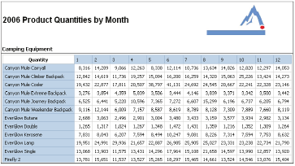

Шаги по выполнению отчета:

Задание 1. Создать отчет-список.
- Создайте новый отчет в виде списка, используя пакет GO Data Warehouse(query) .
- Добавьте следующие объекты к отчету:
Product → Product line and Product name.
Time dimension → Current month.
Sales fact → Quantity.
- Нажмите по колонке Product line и затем выберите Section.
- Нажмите по колонке Current month и затем выберите Pivot List to Crosstab.

Задание 2. Отфильтровать и отсортировать данные.
- Щелкните в любом месте кросстаба, выберете Filters и затем нажмите Add.
- Разверните Time dimension и затем двойное нажатие на Current year.
- В конце выражения введите "=2006", убедитесь что все правильно и нажмите OK 2 раза.
- Выберите Current month и затем Sort Ascending.

Задание 3. Создание страницы обложки с таблицей.
- На панели Explorer выберите Page Explorer и затем нажмите Report Pages.
- Из панели Insertable Objects перетащите Page на секцию Report Pages под Page1.
- В разделе Properties в поле Name введите CoverPage и нажмите Enter.
- Перетащите CoverPage вниз над Page1 и затем двойной щелчок по CoverPage.
- На панели InserTableObjects выберете закладку Toolbox, перетащите элемент Table на рабочую область возле 2-й колонки и 1-й строки и затем нажмите OK.
- Выберите одну из ячеек таблицы, в панели Properties нажмите кнопку Select Ancestor, а затем нажмите кнопку Table.
- На панели инструментов нажмите кнопку Center.
- Нажмите на страницу, а затем на панели инструментов, выберите Middle.
- В панели Properties, в разделе Miscellaneous, установите флажок рядом со свойством Name, введите Table, а затем нажмите Enter.

Задание 4. Добавить текстовое поле и изображение .
- Из панели Insertable Objects, перетащите и в левую ячейку таблицы.
- В диалоговом окне Text, введите Great Outdoors Company, а затем нажмите кнопку OK.
- Нажмите на текстовое поле а затем измените шрифт Arial Black, 16pt, Bold.
- В панели Properties, в разделе Miscellaneous, установите флажок рядом cо свойством Name, введите Title, а затем нажмите клавишу Enter.
- Из панели Insertable Objects, перетащите изображение в правую ячейку.
- Кликните на картинку, чтобы выбрать ее, а затем в панели Properties, дважды щелкните на поле рядом с URL, а затем нажмите кнопку Browse.
- Нажмите cover2.jpg, нажмите кнопку ОК, а затем снова нажмите кнопку ОК.
- В панели Properties, в разделе Positioning, дважды щелкните на поле рядом со свойством Размер Size & Overflow.
- Установите Height 75 пикселей и Width 150 пикселей, а затем нажмите кнопку OK.
- В панели Properties в разделе Miscellaneous, установите флажок рядом со свойством Name, введите Image, а затем нажмите Enter.

Задача 5. Добавить ссылку на таблицу и ее компоненты.
- На панели Explorer выберите Page Explorer, а затем нажмите Page1.
- В рабочей области, нажмите кнопку рядом с заголовком текста, чтобы выбрать Block, а затем нажмите кнопку Delete.
- Из панели Insertable Objects, перетащите Layout Component Reference в заголовок.
- В разделе Available components to reference, нажмите Table, а затем нажмите кнопку ОК.
- Нажмите Layout Component Reference объекта, чтобы выбрать его в панели Properties, дважды щелкните поле рядом со свойством Overrides.
- В диалоговом окне Overrides, введите Title, а затем нажмите кнопку OK.
- Из панели Insertable Objects, перетащите Text Item в заголовок, в диалоговом окне Text, введите 2006 Product Quantities by Month, а затем нажмите кнопку ОК.
- Нажмите на текстовое поле, а затем измените шрифт на Arial Black, 12 pt,Bold.
- Запустите отчет.
- В нижней части первой страницы, нажмите кнопку Page Down.
- Закройте окно просмотра, Report Studio без сохранения изменений, браузер, работа окончена.

